

TF系列 TTL转UAVCAN接口在开源飞控Pixhawk（PX4）固件上的应用



概述
通过本文档的概述，能够让初次使用测试者快速了解测试UAVCAN转接板在开源飞控Pixhawk（PX4）固件的操作流程。
本文档适用的产品型号： TFLuna\TFmini-S\TFmini-Plus\TF02-Pro,适用的通信接口TTL。
本案例测试涉及到的产品为 TFmini-S。

测试准备
工具准备 | 数量
PC 上位机 windows 系统 | 1 台
4P 杜邦线 | 2 条
TFmini-S-TTL | 1 台
Pixhawk（PX4固件） | 1台
QGroundControl地面站
Ardupilot固件 | px4_fmu-v5_default.px4
TTL转UAVCAN板子 | 1台

固件烧写
使用QGC地面站进行固件升级，进入QGC的Vehicle Setup -> 固件 页面
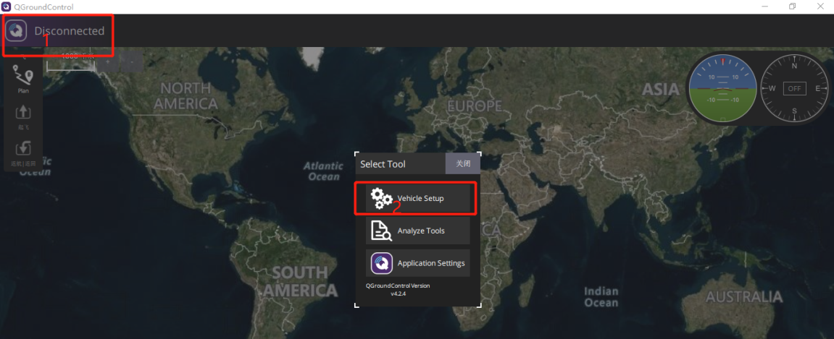
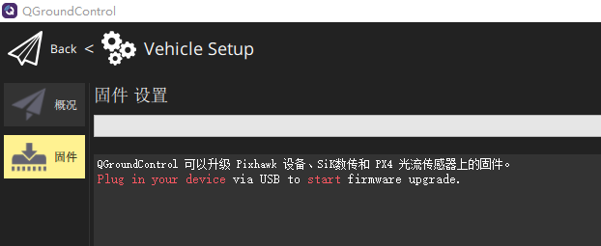
使用USB连接上飞控，在弹出的固件设置中选择PX4Pro，勾选高级设置，选择自定义固件
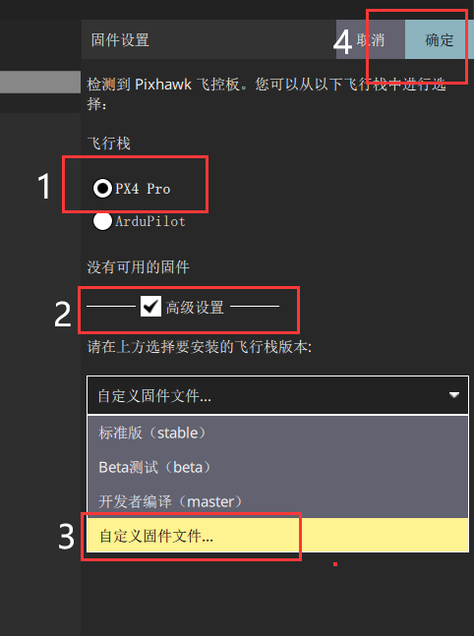
加载我们的测试固件后，进入升级过程。
等待升级进度条完成
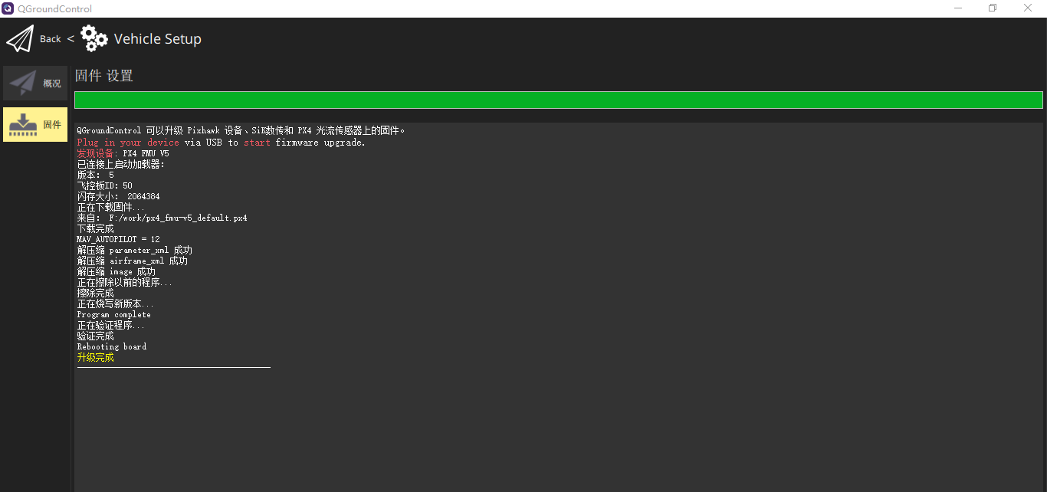

硬件配置
飞控分别连接UAVCAN转接板、雷达和电脑（注意雷达ID和电脑所设置ID匹配），如下图所示：
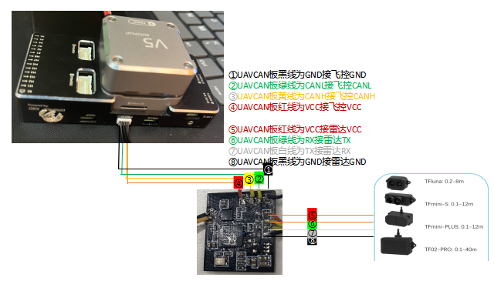
（原理图）

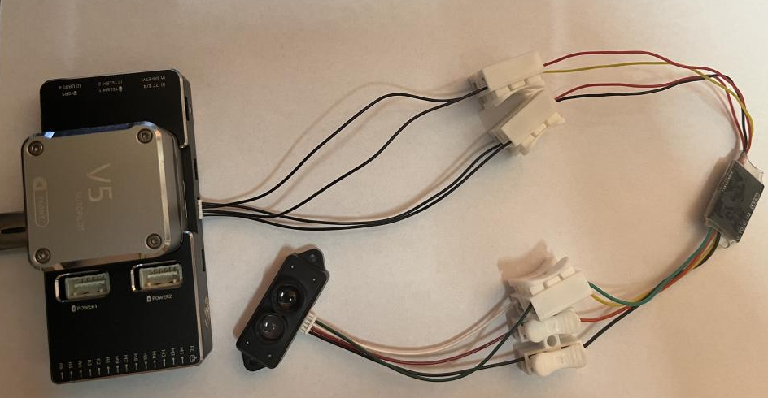
（实物图-仅供参考）

参数设置
进入设置中的参数页面，搜索框输入关键字UAVCAN可方便查找，找到UAVCAN_ENABLE参数更改为Sensors Automatic Config,如下图：
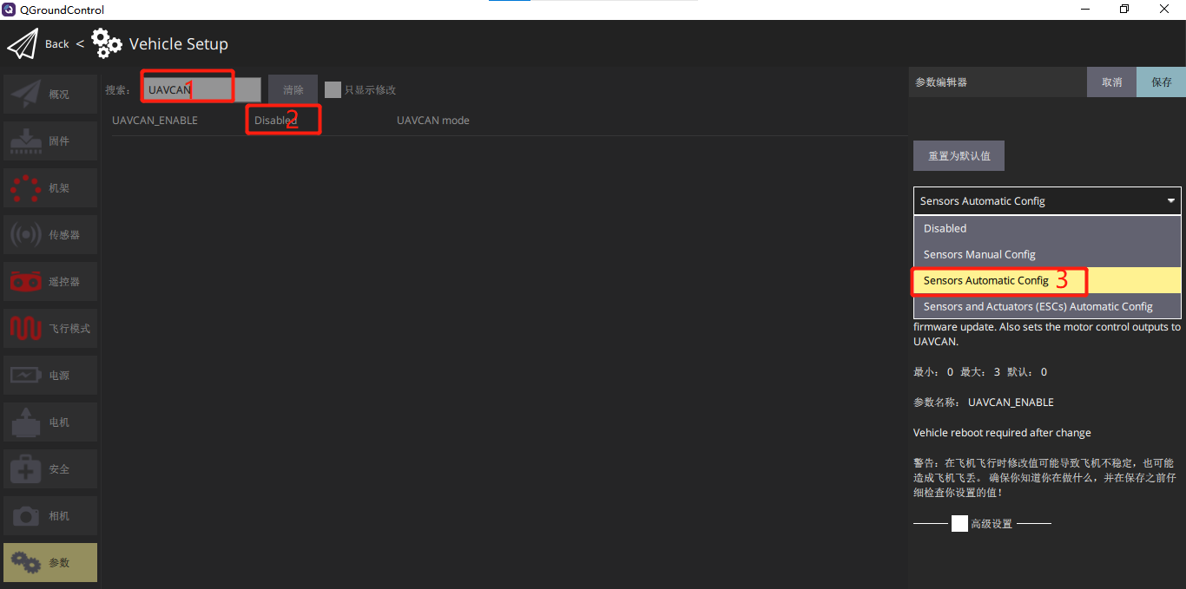
重启设备后，可以看到下图所示内容，找到UAVCAN_SUB_RNG参数更改为ENABLE，

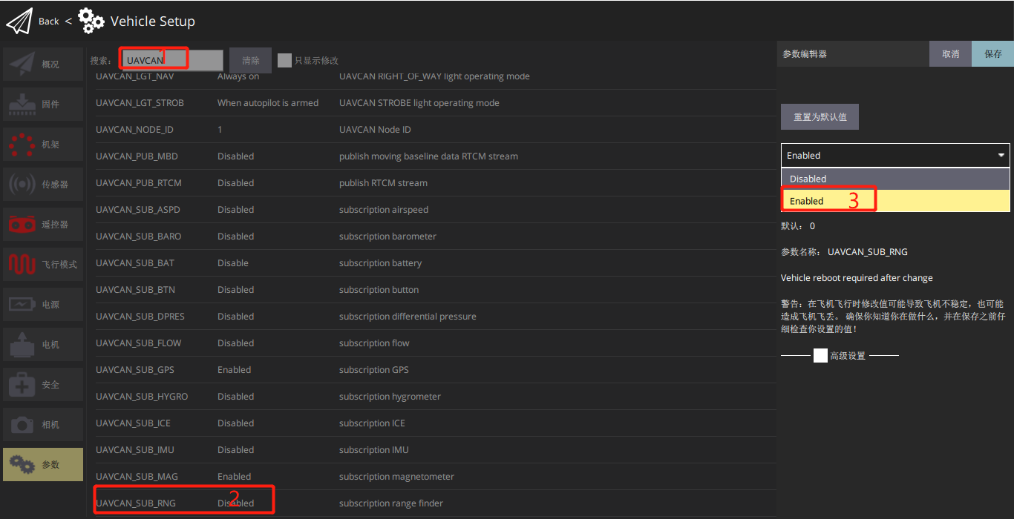
再次重启设备可以看到下图所示内容：
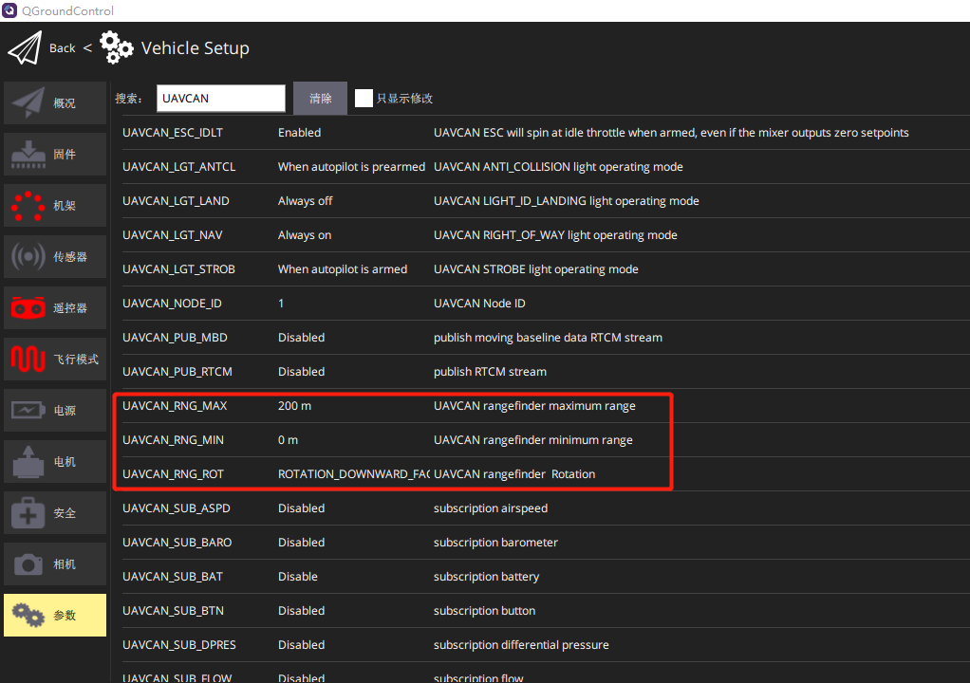
参数说明如下：UAVCAN_RNG_MAX (设备的最大测距设置)
UAVCAN_RNG_MIN (设备的最小测距设置)
UAVCAN_RNG_ROT（设置传感器朝向）
此处设置方向朝前（即避障，若选方向朝下则为定高），如下图：
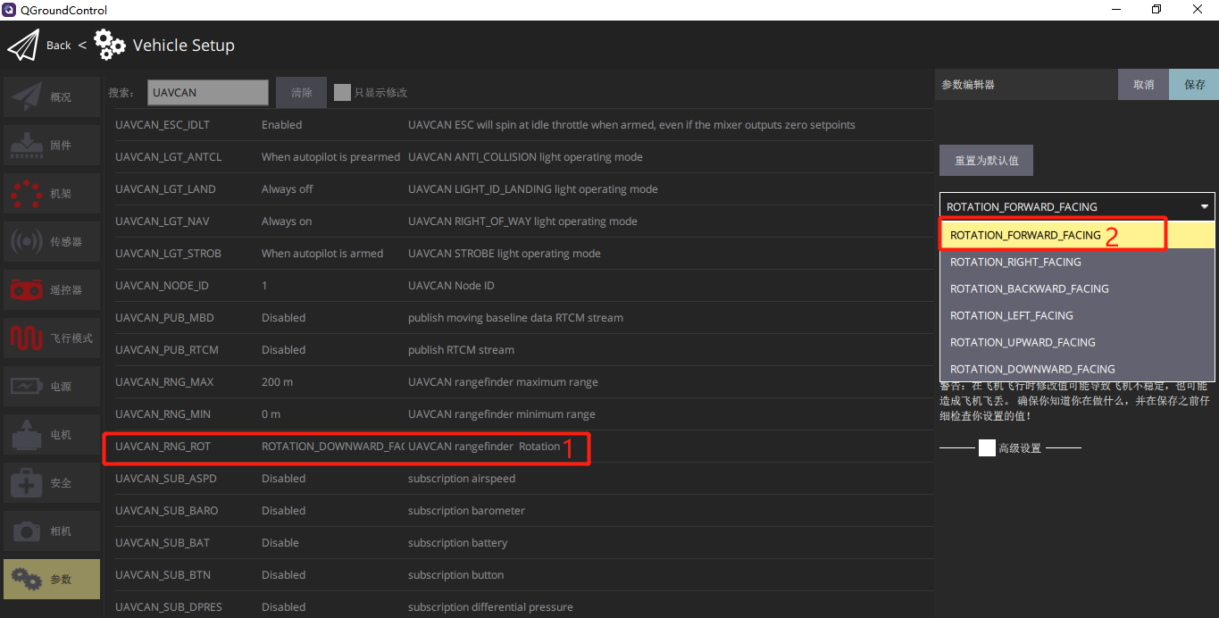
重启设备后，可以再飞行界面看到测距数值。

数据测试
编辑QGC飞行界面下方的数据表，增加测距显示值
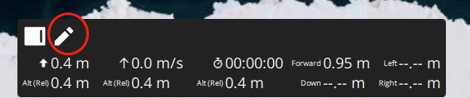

点击笔的标志进入编辑模式，可以增删显示内容，点击数值可修改显示内容，修改测距方向值显示。
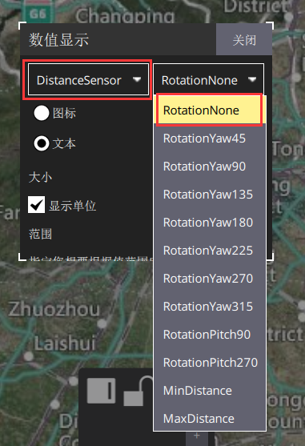
修改后显示效果如下
